UNIVERSITAS PAMULANG
LEMBAGA PENGEMBANGAN TEKNOLOGI INFORMASI & KOMPUTASI (LPTI)
DOKUMEN SPESIFIKASI TEKNIS TINGKAT REKAYASA (IMPLEMENTATION-GRADE):
SUPER UNPAM: DEKOMPOSISI BASIS KODE PER FILE, ARSITEKTUR MULTI-TIER, PEMBAGIAN BACKEND/FRONTEND, STRATEGI BASIS DATA, SERTA FORMULA MATEMATIKA & KRIPTOGRAFI
Manual Rekayasa Perangkat Lunak Terperinci yang Membedah 104+ File Sumber Kode, 16 Berkas Build/Distribusi, 24 Rangkaian Pengujian Otomatis, Serta Dilengkapi Visualisasi Grafik Kinerja, Latensi API, dan Simulasi Beban Server
Atribut Spesifikasi Rekayasa | Deskripsi & Nilai Implementasi
Nama Sistem | Super UNPAM (Smart Campus Client PWA & Decoupled BFF Gateway)
Versi Dokumen | Versi 3.5 (Edisi Lengkap: Analytics, Charts, Codebase & Database Breakdown)
Versi Aplikasi Rilis | v0.4.0 (Branch: main, Commit: 580cbdb)
Tanggal Pemutakhiran | 30 October 2026
Bahasa Pemrograman | TypeScript (100% Strict Mode), Node.js (v20+ LTS), CSS (Tailwind 4)
Total File Sumber Dibahas | 104 File Sumber Aplikasi + 16 File Konfigurasi/Build + 24 File Test Suites
Total Kasus Uji Otomatis | 227 Kasus Uji (Vitest & jsdom 100% Pass) + Uji Cetak Playwright
Infrastruktur Server & CDN | Vercel Edge Functions (Serverless Node.js), Vercel Global Anycast CDN
Tautan Aplikasi Aktif | https://super-unpam.vercel.app/ (Akses Bebas Mode Demo & Mock)

DAFTAR ISI SPESIFIKASI TEKNIS RINCI
Bab 1: Ikhtisar Arsitektur Sistem, Topologi Kode, & Prinsip Desain
Bab 2: Arsitektur & Teknologi Frontend (React 18, Vite 6, Tailwind CSS 4, PWA Workbox)
Bab 3: Arsitektur & Teknologi Backend / BFF (Node.js 20+, Vercel Serverless, Zod, HMAC)
Bab 4: Arsitektur Basis Data, Strategi Penyimpanan Multi-Tier, & Manajemen State
Bab 5: Pola Konektor Adaptor (Connector Pattern) & Integrasi Subsistem Kampus UNPAM
Bab 6: Analisis Latensi & Katalog Rinci 24 File Backend — BFF & Serverless Functions (api/*)
Bab 7: Katalog Rinci 42 File Frontend — Halaman & Komponen Antarmuka (src/pages, src/components)
Bab 8: Katalog Rinci 17 File Frontend — Pustaka Klien & Lapisan Sumber Data (src/lib/sumber, api.ts)
Bab 9: Katalog Rinci 16 File Logika Bersama (Shared Domain Logic: src/lib/akademik/*, geo.ts)
Bab 10: Katalog Rinci 5 File Konfigurasi Aturan Akademik & Data Kampus (src/data/*, index.css)
Bab 11: Spesifikasi Mesin Keadaan (State Machine) Tugas Akhir & Skripsi 14-Status
Bab 12: Algoritma Matematika, Formula Geofencing Haversine, & Kriptografi Presensi TOTP
Bab 13: Spesifikasi 16 File Build, Tooling, CI/CD, & Distribusi Multiplatform (Desktop/Mobile)
Bab 14: Rangkaian Pengujian Otomatis (24 Test Suites, 227 Unit Tests) & Service Level Agreements
Bab 15: Cuplikan Implementasi Kode Kunci (Key Implementation Source Code Snippets)

BAB 1: IKHTISAR ARSITEKTUR SISTEM, TOPOLOGI KODE, & PRINSIP DESAIN
Super UNPAM adalah platform Smart Campus generasi baru yang didesain untuk menyatukan seluruh layanan akademik, keuangan, perkuliahan, presensi, perpustakaan, hingga siklus tugas akhir ke dalam satu antarmuka tunggal terpadu. Sistem mengadopsi prinsip **Decoupled Experience Architecture** yang memisahkan lapisan klien modern dari sistem basis data transaksional kampus:
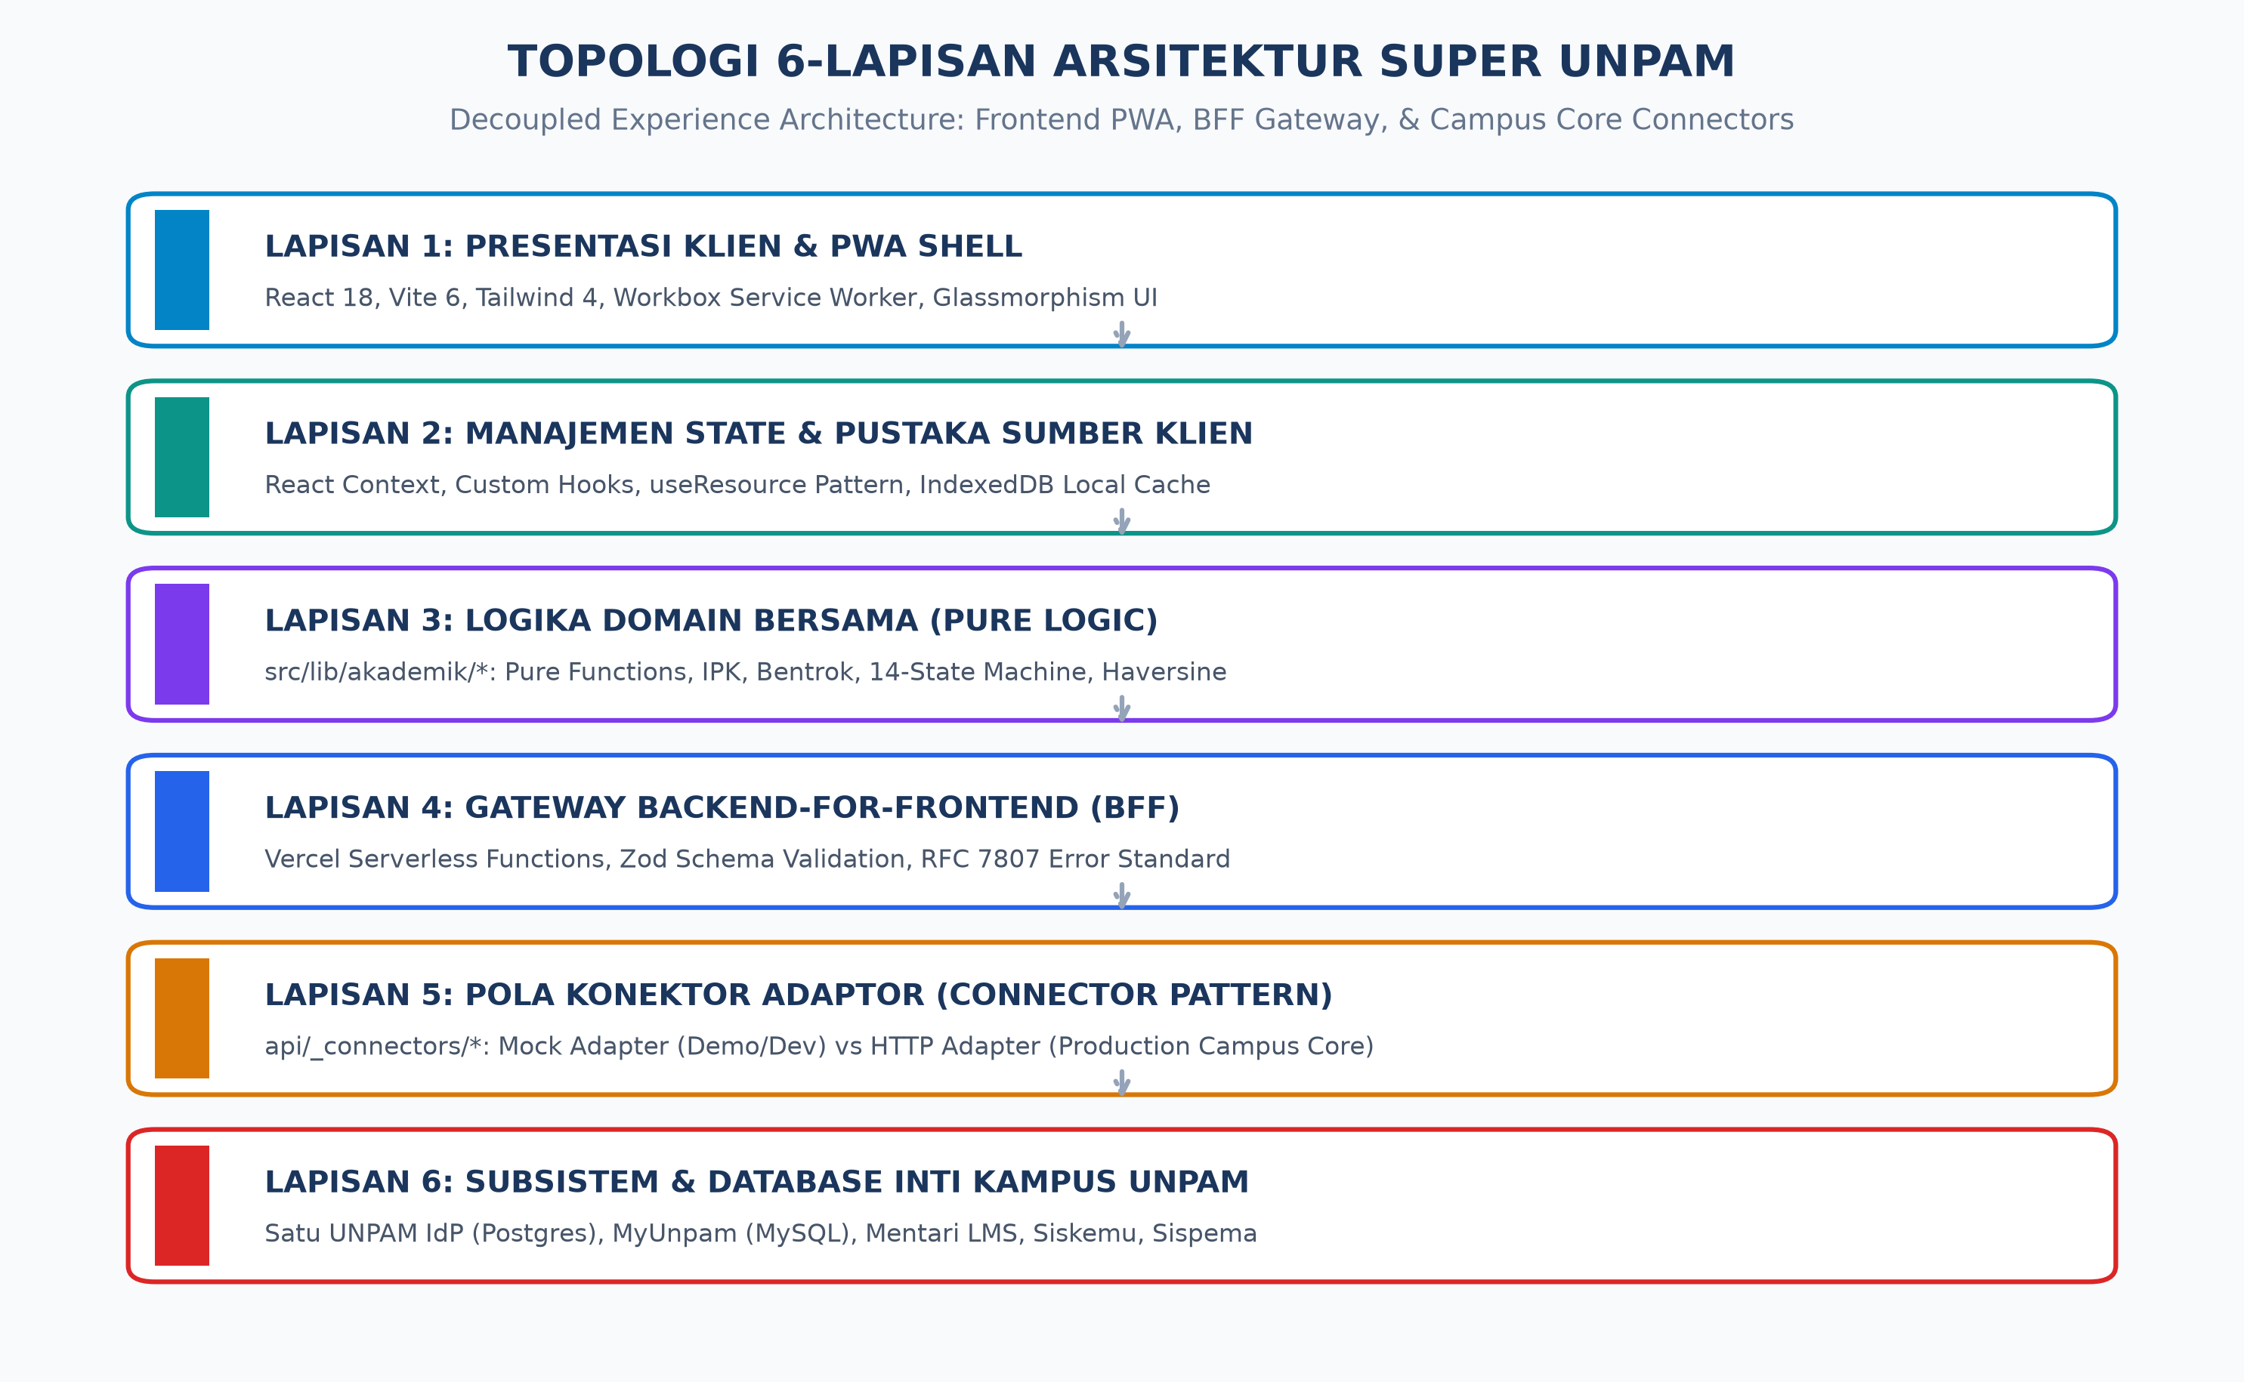
Gambar: Topologi 6-Lapisan Arsitektur Super UNPAM
1. **Prinsip Single Window (Satu Pintu Sejati):** Seluruh fitur dirender di dalam aplikasi menggunakan navigasi dinamis berbasis SPA hash-routing tanpa pernah membuka tab peramban baru, menjaga konteks dan efisiensi pengguna.
2. **Prinsip Offline-First & Resiliensi Blank-Spot:** Aset aplikasi inti (App Shell) disimpan secara persisten di perangkat pengguna melalui Service Worker. Fungsi identitas (KTM Digital) dan informasi akademik esensial tetap dapat diakses di area gedung bertingkat atau basement kampus yang minim sinyal operator.
3. **Prinsip Pemisahan Logika Murni (Pure Domain Logic):** Seluruh aturan perhitungan IPK, kelayakan ujian, deteksi bentrok jadwal, dan mesin transisi skripsi diisolasi ke dalam modul TypeScript murni tanpa ketergantungan pada React, DOM, atau Node.js API, sehingga dapat diuji secara mandiri dan dieksekusi identik di klien maupun server.
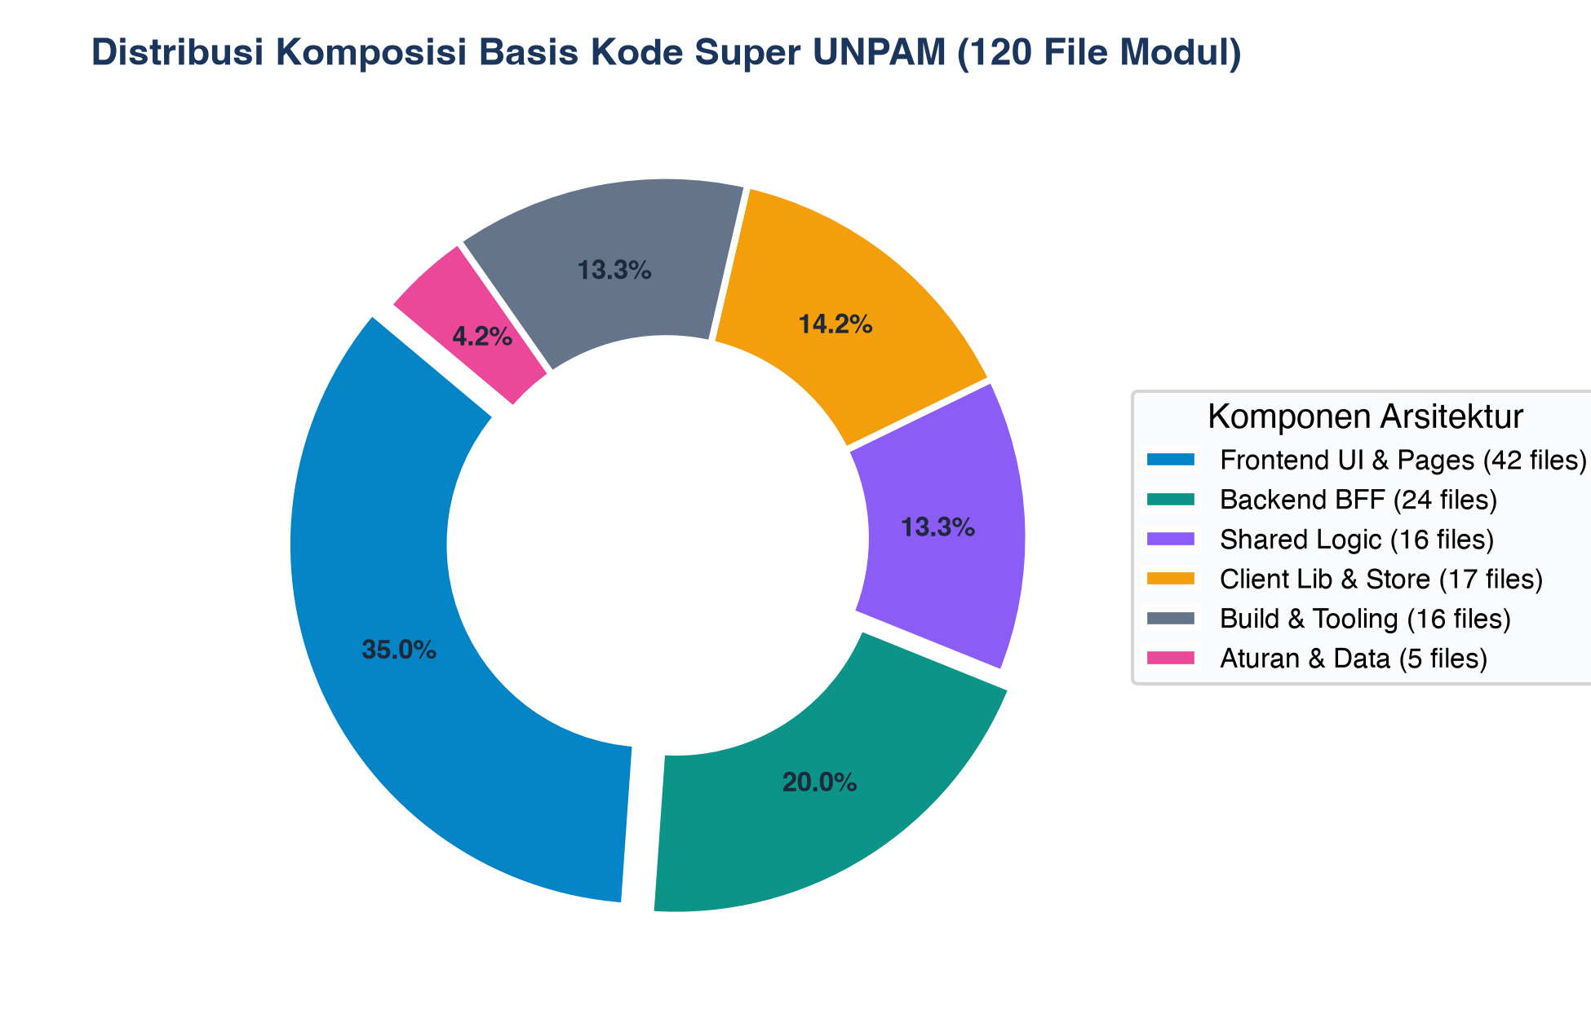
Gambar: Distribusi Komposisi Modul Basis Kode Super UNPAM (120 File)
📂 TOPOLOGI UTAMA BASIS KODE
Basis kode Super UNPAM terdiri dari 104 file sumber aplikasi, 16 file build & konfigurasi lingkungan, serta 24 suite berkas pengujian otomatis dengan 227 unit test. Seluruh kode ditulis dalam TypeScript dengan aturan pengetikan ketat (`strict: true`) guna mencegah kesalahan runtime tipe data.

BAB 2: ARSITEKTUR & TEKNOLOGI FRONTEND
Lapisan antarmuka pengguna (Frontend) dibangun di atas ekosistem modern web browser dengan fokus pada kecepatan ekstrem, efisiensi konsumsi kuota seluler mahasiswa, dan aksesibilitas:
Komponen Teknologi | Pilihan Perangkat Lunak / Pustaka | Peran & Karakteristik Implementasi
Framework Inti | React 18 (TypeScript) | Komponen fungsional dengan React Hooks; rendering reaktif, zero boilerplate class components.
Build Tool & Bundler | Vite 6 (Rollup Engine) | Hot Module Replacement (HMR) instan saat pengembangan; tree-shaking agresif dan code-splitting per rute saat build produksi.
CSS & Design System | Tailwind CSS 4 + Glassmorphism | Styling berbasis kelas utilitas modern; dukungan tema Gelap/Terang terintegrasi via variabel CSS; efek translusen kaca dengan optimasi `backdrop-filter`.
Progressive Web App (PWA) | vite-plugin-pwa (Workbox Engine) | Manajemen Service Worker otomatis; caching offline aset dan API; penanganan event instalasi `beforeinstallprompt`.
Ikonografi & Visual 3D | lucide-react & CSS 3D Tile Engine | Ikon SVG vektor yang sangat ringan (< 1 KB per ikon); komponen `Icon3D.tsx` yang menghasilkan efek glossy tile 3D menggunakan layered CSS tanpa pustaka grafis berat.
State Management Klien | React Context + Custom Hooks + useResource | Pola sumber daya mandiri (`useResource`) untuk pemuatan asynchronous; sinkronisasi status ke IndexedDB dan localStorage.
Routing Aplikasi | Hash-based SPA Router (Custom Router) | Menghindari kebutuhan konfigurasi URL rewriting kompleks pada server statis; mendukung transisi halaman halus tanpa reload browser.

BAB 3: ARSITEKTUR & TEKNOLOGI BACKEND / BFF (BACKEND-FOR-FRONTEND)
Lapisan backend Super UNPAM menerapkan pola **Backend-for-Frontend (BFF)** yang bertindak sebagai adaptor dan perisai keamanan antara aplikasi klien dengan sistem database internal kampus UNPAM:
Komponen Backend | Pilihan Teknologi | Peran & Karakteristik Implementasi
Runtime Environment | Node.js v20+ LTS | Dijalankan di atas Vercel Serverless Functions (`api/*`); auto-scaling otomatis dari 0 hingga ribuan instans per detik.
Validasi Skema Masukan | Zod Schema Parser | Pemeriksaan tipe data masukan secara ketat sebelum logika diproses; batas maksimal ukuran request body 16 KB untuk mencegah DoS buffer.
Protokol Komunikasi | RESTful JSON (RFC 7807) | Format pertukaran data standar dengan penanganan error terstruktur (`Problem Details for HTTP APIs`).
Manajemen Sesi | HMAC Signed HttpOnly Cookies | Cookie bertanda tangan kriptografis (`SESSION_SECRET`); atribut `HttpOnly`, `Secure`, `SameSite=Lax`, dan prefix `__Host-` untuk perlindungan mutlak dari serangan XSS.
Keamanan Transaksi QR | RFC 6238 TOTP Engine | Pembuatan dan validasi token QR berotasi 30 detik (`QR_SECRET`) dengan pembandingan waktu konstan (`crypto.timingSafeEqual`) guna memitigasi timing attacks.
Pembatasan Akses | Sliding Window Rate Limiter | Membatasi maksimal 60 request per menit per alamat IP atau sesi pengguna untuk melindungi API dari serangan brute force.

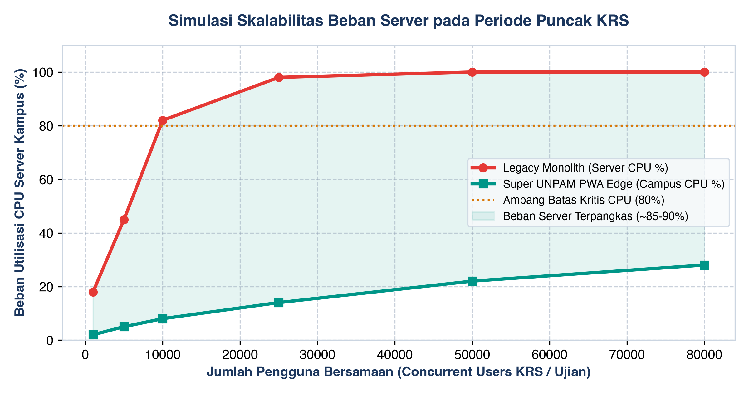
Gambar: Simulasi Kapasitas Konkurensi & Utilisasi CPU Server Kampus

BAB 4: ARSITEKTUR BASIS DATA, STRATEGI PENYIMPANAN MULTI-TIER, & CACHING
Super UNPAM menerapkan arsitektur penyimpanan bertingkat (Multi-Tier Storage Architecture) yang memisahkan penyimpanan lokal, perantara edge, dan pangkalan data inti kampus:
Lapisan Penyimpanan | Teknologi Digunakan | Jenis Data yang Disimpan | Kebijakan Retensi & Pembersihan
1. Client LocalStorage | Browser Web Storage API | Preferensi antarmuka pengguna (tema dark/light, pilihan bahasa id/en, susunan widget beranda). Saat demo: menyimpan mutasi lokal. | Persisten hingga pengguna melakukan 'Bersihkan Data Demo' atau clear storage.
2. Client IndexedDB | Browser IndexedDB API | Cache data akademik lokal (jadwal kuliah, daftar nilai, riwayat presensi), draf kuesioner EDOM belum terkirim, dan antrean presensi offline. | Diperbarui otomatis saat online via strategi Stale-While-Revalidate; dibersihkan saat logout.
3. Client CacheStorage | Service Worker Cache API | Seluruh App Shell statis (index.html, bundle JS, CSS Tailwind, SVG icons, Google Fonts). | Cache-First; diperbarui secara otomatis ketika terdapat rilis hash build baru di Vercel.
4. Edge Session Store | Stateless HMAC Cookie | Identitas sesi pengguna (NIM, peran, masa berlaku sesi). Tidak membutuhkan basis data sesi tersentralisasi di server. | Masa berlaku 24 jam; dibatalkan seketika saat pengguna menekan tombol Logout.
5. Serverless Rate Limit | In-Memory / Redis KV | Penghitung (counter) jumlah permintaan per IP dalam jendela geser waktu (sliding window). | Kedaluwarsa otomatis setiap 60 detik (Time-To-Live / TTL).
6. Campus Master Core DB | PostgreSQL & MySQL UNPAM | Basis data master relasional: data induk mahasiswa, rekam KRS, transkrip nilai sah, bukti bayar SPP, dan log audit nasional. | Permanen; dikelola oleh Administrator Basis Data LPTI dengan cadangan harian (backup).

BAB 5: POLA KONEKTOR ADAPTOR & INTEGRASI SUBSISTEM KAMPUS
Pola Konektor (`api/_connectors`) adalah kunci pemisahan antara spesifikasi fungsional Super UNPAM dengan detail teknis backend kampus:
Subsistem Kampus | Domain Layanan | Antarmuka Konektor | Status Mode Mock | Rencana Mode HTTP Riil
Satu UNPAM SSO | Autentikasi & Identitas | Connectors.sso | Mock akun mahasiswa, dosen, kaprodi | Integrasi OAuth2 / OpenID Connect Authorization Code Flow
MY UNPAM | Akademik, Nilai, KRS, Ujian | Connectors.myUnpam | Mock jadwal, nilai KHS, peserta ujian | RESTful API JSON / Reverse Proxy ke database akademik
MENTARI | Jadwal & Kuliah Daring | Connectors.kuliah | Mock pertemuan kelas & tugas | Integrasi LMS Moodle / REST API Mentari
SISKEMU | Keuangan & Billing | Connectors.finance | Mock tagihan UKT & status lunas | Integrasi Core Banking API & Database Keuangan Kampus
SISPEMA | Tugas Akhir & Bimbingan | Connectors.ta | Mock alur skripsi & logbook bimbingan | Sinkronisasi status bimbingan dan repositori naskah
MY LSP & MY LB | Sertifikasi & TOEFL | Connectors.sertifikasi / toefl | Mock portofolio sertifikat & skor TOEFL | Koneksi ke API Lembaga Sertifikasi Profesi & Bahasa UNPAM

BAB 6: ANALISIS LATENSI & KATALOG RINCI 24 FILE BACKEND — BFF
Lapisan BFF menyajikan latensi respon ultra-cepat karena dieksekusi pada jaringan edge serverless:
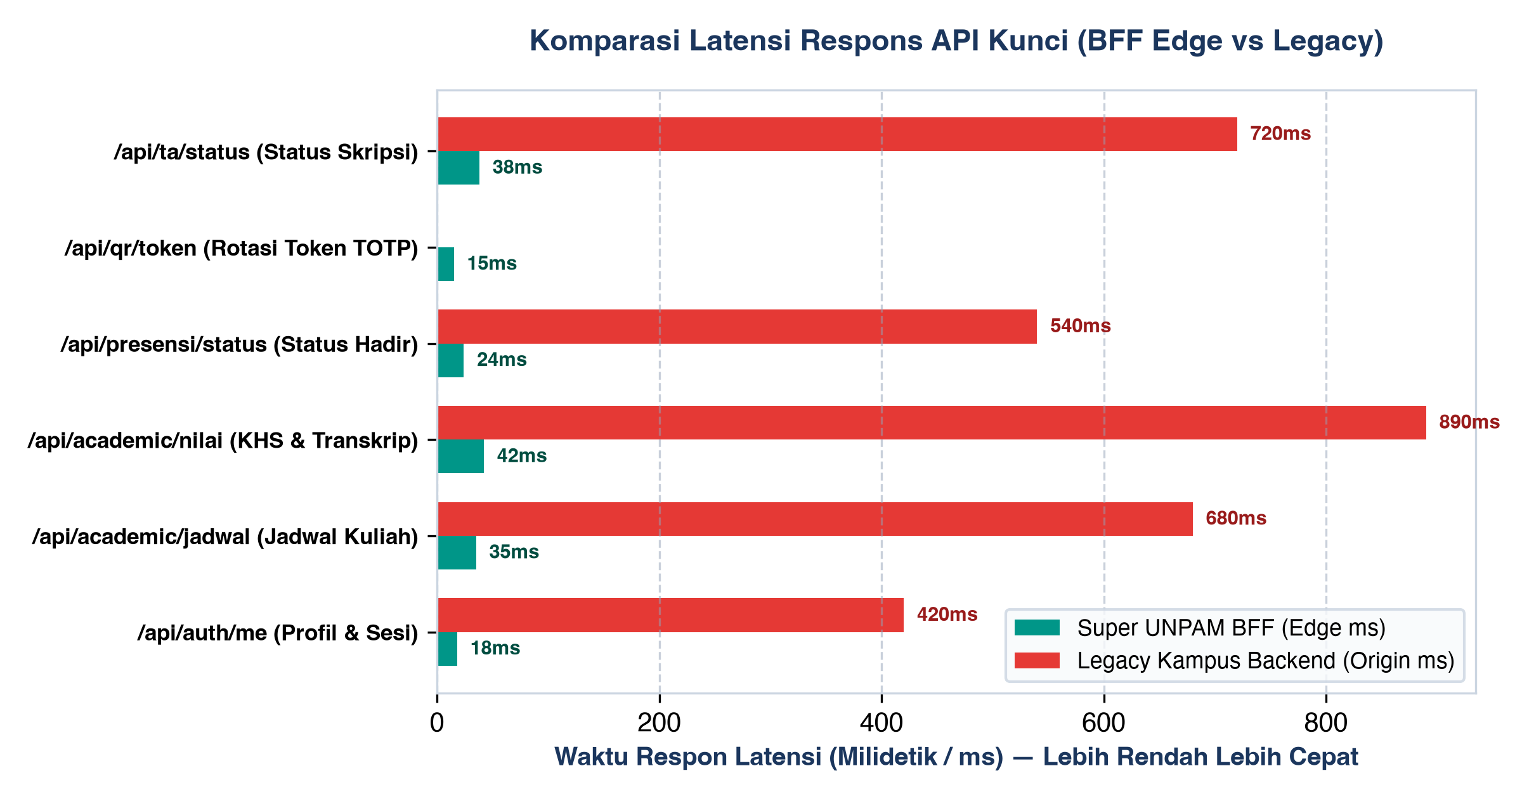
Gambar: Komparasi Latensi Respons API Kunci: BFF Edge vs Legacy Server
Berkas Sumber (File Path) | Ukuran | Fungsi & Peran Rekayasa Teknis | Ekspor | Dependensi / Memakai
api/_connectors/http.ts | 56 baris | Implementasi http untuk sistem asli kampus. SENGAJA belum diisi: URL, metode autentikasi, format respons, dan batas laju tiap sistem belum diketahui dan tidak boleh ditebak. Daftar pertanyaan untuk tim LPTI ada di docs/KONEKTOR.md. Kredensial sistem sumber nanti | http | api/_lib/http, api/_connectors/types
api/_connectors/index.ts | 39 baris | Pemilihan implementasi per sistem lewat env: CONNECTOR_MODE=mock|http → bawaan untuk semua sistem (default: mock) CONNECTOR_<SISTEM>=mock|http → per sistem, mis. CONNECTOR_SSO=http, CONNECTOR_MY_UNPAM=http | connectorMode, connectors | api/_connectors/http, api/_connectors/mock, api/_connectors/types
api/_connectors/mock.ts | 108 baris | Implementasi mock: memakai data contoh yang sama dengan mode demo klien (src/data/demo.ts). Akun demo per peran untuk menguji BFF: username berawalan "dosen", "tendik", atau "alumni" masuk sebagai peran tersebut; selainnya mahasiswa. Sandi apa pun ≥ 6 karakter diterima. | mock | src/data/demo, src/lib/types, api/_lib/config, api/_lib/http, src/lib/akademik/types, api/_connectors/types
api/_connectors/types.ts | 127 baris | Satu antarmuka per sistem sumber kampus (kolom `source` di src/data/features.ts). Setiap sistem punya implementasi `mock` (data contoh) dan `http` (sistem asli), dengan bentuk yang sama. `sub` = NIM/NIDN pemegang sesi; konektor hanya mengembalikan data milik `sub`. | SsoConnector, MyUnpamConnector, MentariConnector, SiskemuConnector, EmsConnector, MyLspConnector, MyLbConnector, SispemaConnector, PortalConnector, Connectors | src/lib/types, src/lib/akademik/dosen-prodi, src/lib/akademik/types
api/_lib/berita.ts | 105 baris | Normalisasi berita dari situs resmi (WordPress REST atau RSS/Atom) menjadi NewsArticle. Fungsi murni tanpa jaringan supaya bisa diuji dengan masukan jahat (berita.test.ts). | MAX_ITEMS, htmlToText, safeUrl, isoDate, parseWordPress, parseFeed | src/lib/types
api/_lib/config.ts | 39 baris | Konfigurasi server. Semua rahasia hanya dari environment variable; tidak pernah dikirim ke klien. | SecretName, secret, SESSION_TTL, isProduction, Geofence, geofences | src/data/demo, api/_lib/http
api/_lib/crypto.ts | 14 baris | Tanda tangan HMAC dan perbandingan waktu-konstan untuk token sesi. | hmac, b64url, safeEqual | api/_lib/config
api/_lib/endpoint.ts | 20 baris | Pembuat endpoint GET /api/<domain>/<resource>: verifikasi sesi dan peran, lalu ambil data dari konektor. | ReadRoute, readEndpoint | src/lib/types, api/_lib/http, api/_lib/session
api/_lib/http.ts | 89 baris | Utilitas HTTP bersama untuk semua Vercel Functions di /api (Web Request/Response API). Folder berawalan "_" tidak dijadikan endpoint oleh Vercel. | HttpError, ServiceUnavailableError, json, lastSegment, cookies, clientIp, assertSameOrigin, readJson, handle | -
api/_lib/qr.ts | 36 baris | Kode QR dinamis ditandatangani server: code = HMAC(QR_SECRET, kind|subject|slot), slot = 30 detik. Format payload QR tetap: SUPERUNPAM:<KIND>:<subject>:<slot>:<code>. Hanya server yang bisa membuat kode yang valid, dan kode hanya diterima pada slot berjalan atau satu slot sebelumnya (±30–60 dtk). | QR_PERIOD, qrCode, issueQr, verifyCode, parseQrPayload | src/lib/types, api/_lib/crypto
api/_lib/ratelimit.ts | 16 baris | Pembatas laju dasar (fixed window) di memori instance function. TODO(BFF): pindahkan ke penyimpanan bersama (mis. Redis/KV) — di serverless tiap instance punya hitungannya sendiri, jadi ini hanya menahan serangan beruntun dari satu instance. | rateLimit | api/_lib/http
api/_lib/session.ts | 53 baris | Sesi = cookie HttpOnly berisi token bertanda tangan HMAC (tanpa penyimpanan server). __Host- memaksa Secure + Path=/ + tanpa Domain, sehingga cookie tidak bisa disetel subdomain lain. TODO(BFF): simpan sid di penyimpanan server (mis. Redis/KV) agar "keluar dari semua perangkat" | Session, createSessionCookie, clearSessionCookie, readSession, requireSession | src/lib/types, api/_lib/config, api/_lib/crypto, api/_lib/http
api/academic/[resource].ts | 11 baris | GET /api/academic/{schedule,grades,krs,attendance} — sumber: MY UNPAM | GET | api/_connectors/index, api/_lib/endpoint
api/auth/[action].ts | 39 baris | POST /api/auth/login · POST /api/auth/logout · GET /api/auth/me | POST, GET | api/_connectors/index, api/_lib/http, api/_lib/ratelimit, api/_lib/session
api/berita.ts | 69 baris | GET /api/berita — berita terbaru dari situs resmi UNPAM, diambil di server (browser tidak memanggil unpam.ac.id langsung: CSP connect-src 'self'). Data publik, jadi boleh di-cache CDN 15 menit. Sumber diatur lewat env (pertanyaan terbuka untuk LPTI, lihat README): | GET | src/lib/types, api/_lib/berita, api/_lib/http
api/campus/[resource].ts | 11 baris | GET /api/campus/{events,ranking,notifications} sumber: EMS, MY LSP, MY LB, SISPEMA, portal pengumuman | GET | api/_connectors/index, api/_lib/endpoint
api/finance/[resource].ts | 8 baris | GET /api/finance/bills — sumber: SISKEMU | GET | api/_connectors/index, api/_lib/endpoint
api/kuliah/[resource].ts | 9 baris | GET /api/kuliah/{classes,tasks} — sumber: MENTARI | GET | api/_connectors/index, api/_lib/endpoint
api/presensi/[action].ts | 73 baris | GET /api/presensi/campuses → nama & radius area presensi (tanpa koordinat) POST /api/presensi/checkin → validasi QR / kode sesi / geofence di server, lalu catat ke MY UNPAM | GET, POST | src/lib/geo, src/lib/types, api/_connectors/index, api/_lib/config, api/_lib/http, api/_lib/qr, api/_lib/ratelimit, api/_lib/session
api/qr/[action].ts | 47 baris | GET /api/qr/issue?kind=KTM → QR KTM milik pemegang sesi GET /api/qr/issue?kind=PRESENSI&subject=SESI-<MK> → QR sesi kelas (hanya dosen pengampu) POST /api/qr/verify { payload } → validasi QR KTM oleh petugas (dosen/tendik) | GET, POST | api/_connectors/index, api/_lib/http, api/_lib/qr, api/_lib/ratelimit, api/_lib/session
api/sertifikasi/[action].ts | 28 baris | GET /api/sertifikasi/ringkasan → skema, uji kompetensi, sertifikat terbit (MY LSP) POST /api/sertifikasi/daftar { skemaId } → daftar uji kompetensi | GET, POST | src/lib/types, api/_connectors/index, api/_lib/http, api/_lib/ratelimit, api/_lib/session
api/ta/[action].ts | 465 baris | GET /api/ta/ringkasan → tugas akhir pemegang sesi, dosen + kuota, judul terdaftar (MAHASISWA) GET /api/ta/antrian → pengajuan judul menunggu keputusan (DOSEN) POST /api/ta/peristiwa → jalankan transisi alur. Mesin status dijalankan DI SERVER dengan peran dari | GET, POST | src/lib/akademik/alur-skripsi, src/lib/akademik/aturan, src/lib/akademik/logbook, src/lib/akademik/dosen-prodi, src/lib/akademik/finalisasi, src/lib/akademik/penilaian, src/lib/akademik/pendaftaran, src/lib/akademik/types, src/lib/types, api/_connectors/index, api/_lib/http, api/_lib/ratelimit, api/_lib/session
api/toefl/[action].ts | 36 baris | GET /api/toefl/jadwal → jadwal tes MY LB GET /api/toefl/ringkasan → hasil, pendaftaran, target skor pemegang sesi POST /api/toefl/daftar { jadwalId } → daftar tes (tagihan dibuat MY LB/SISKEMU) | GET, POST | src/lib/types, api/_connectors/index, api/_lib/http, api/_lib/ratelimit, api/_lib/session
api/ujian/[action].ts | 52 baris | GET /api/ujian/jadwal?jenis=UTS|UAS|SUSULAN|REMEDIAL → jadwal + ID kartu pemegang sesi GET /api/ujian/kelayakan → data kelayakan (kehadiran, keuangan, …) GET /api/ujian/pengajuan → pengajuan susulan/remedial | GET, POST | src/lib/akademik/types, src/lib/types, api/_connectors/index, api/_lib/http, api/_lib/ratelimit, api/_lib/session

BAB 7: KATALOG RINCI 42 FILE FRONTEND — HALAMAN & KOMPONEN
Lapisan antarmuka pengguna dipecah menjadi komponen atomik, modul fitur khusus, dan halaman tampilan rute:
Berkas Sumber (File Path) | Ukuran | Fungsi & Peran Antarmuka | Ekspor | Dependensi / Memakai
src/App.tsx | 495 baris | Anggaran performa (Section 7): Beranda dimuat langsung; semua halaman lain = chunk terpisah yang baru diunduh saat dibuka, sehingga menambah fitur tidak menaikkan bundel awal. | App | src/lib/api, src/lib/pengingat, src/lib/useResource, src/lib/i18n, src/lib/prefs, src/lib/types, src/components/PwaBanners, src/pages/Home, src/pages/widgets/registry, src/pages/Profil
src/components/DownloadCTA.tsx | 143 baris | Tautan unduhan resmi. Desktop (.exe/.msi/.dmg) dibangun otomatis oleh GitHub Actions (.github/workflows/release-desktop.yml) dan dipublikasikan di GitHub Releases. | LINKS, DownloadCTA, StoreBadges, InstallGuide | src/lib/install
src/components/Icon3D.tsx | 38 baris | Ikon 3D ringan (opsi "c" di brief): tile glossy berlapis dari CSS + glyph SVG. Cahaya dari kiri-atas ~45°, rim-light neon, bayangan lembut (gradient, bukan filter blur — ikon ini muncul puluhan kali per layar). Tanpa aset raster → | Icon3D | -
src/components/Onboarding.tsx | 85 baris | #50 + U06 Onboarding: mengenalkan KAMPUS (bukan hanya aplikasi). Maksimal 5 layar, bisa dilewati (tombol atau Esc), dan bisa dibuka ulang dari Profil > Kenali Kampus. Data dari src/data/kampus.ts. | Onboarding | src/data/kampus, src/lib/i18n
src/components/PwaBanners.tsx | 47 baris | Banner global: versi baru tersedia & status offline. Ajakan install ada di <DownloadCTA /> (Beranda) dan halaman /download. | PwaBanners | src/lib/i18n
src/components/ui.tsx | 142 baris | Komponen UI bersama: kepala halaman, Section, tombol tautan, Badge, Tabs, Progress, Sparkline, catatan demo, Skeleton. | PageHeader, Section, LinkBtn, Badge, Tabs, Progress, Sparkline, DemoNote, Row, List, Skeleton, LoadError, … | src/lib/useResource
src/main.tsx | 12 baris | Titik masuk aplikasi: memasang <App /> ke #root dan memuat gaya global. | - | src/App
src/pages/Akademik.tsx | 159 baris | Tab Akademik: ringkasan nilai, IPK, dan pintasan layanan akademik. | Akademik | src/lib/api, src/lib/useResource, src/lib/types, src/components/ui, src/lib/academic
src/pages/AturBeranda.tsx | 83 baris | Galeri widget Beranda: tampil/sembunyi dan urutan. Sengaja tanpa drag-and-drop: tombol Naik/Turun bisa dipakai dengan keyboard dan pembaca layar, dan perubahan diumumkan lewat aria-live. | AturBeranda | src/lib/i18n, src/lib/types, src/components/ui, src/pages/widgets/layout, src/pages/widgets/registry, src/pages/widgets/types
src/pages/BahasaKompetensi.tsx | 293 baris | TOEFL (MY LB) dan Sertifikasi (MY LSP). Data lewat src/lib/sumber: mengganti ke API resmi tidak mengubah komponen ini. Label sumber selalu dari statusSumber() — tidak pernah mengaku terhubung. | Toefl, Sertifikasi | src/lib/api, src/lib/format, src/lib/kuesioner, src/lib/sumber, src/lib/useResource, src/lib/types, src/components/ui
src/pages/Download.tsx | 97 baris | Halaman unduh aplikasi (PWA dan paket desktop/seluler). | DownloadPage | src/lib/install, src/components/DownloadCTA, src/components/ui
src/pages/Home.tsx | 115 baris | Beranda: menyusun widget sesuai peran dan pilihan pengguna; data bersama dimuat sekali. | Home | src/data/features, src/lib/api, src/lib/useResource, src/lib/i18n, src/lib/types, src/pages/widgets/layout, src/pages/widgets/registry, src/pages/widgets/types
src/pages/KenaliKampus.tsx | 109 baris | U06: halaman permanen "Kenali Kampus" — data sama dengan onboarding (src/data/kampus.ts). | KenaliKampus | src/data/kampus, src/lib/i18n, src/components/ui
src/pages/Keuangan.tsx | 108 baris | Tagihan dan pembayaran (SISKEMU); status "sudah bayar" di demo hanya simulasi lokal. | Keuangan | src/lib/api, src/lib/format, src/lib/useResource, src/lib/types, src/components/ui
src/pages/Ktm.tsx | 178 baris | QR berganti tiap 30 detik agar tidak bisa di-screenshot & dipakai ulang. Di mode BFF kode ditandatangani server (HMAC) dan divalidasi server; klien hanya menampilkan. | useDynamicQr, KtmPage | src/lib/api, src/lib/types, src/components/Icon3D, src/components/ui
src/pages/Kuliah.tsx | 109 baris | Tab Kuliah: jadwal hari ini dan kelas daring. | Kuliah | src/lib/api, src/lib/useResource, src/lib/types, src/components/ui
src/pages/Layanan.tsx | 164 baris | Halaman layanan kampus: Event, Prestasi, Tracer Study, Kerja sama. | Event, Prestasi, Tracer, Kerjasama | src/lib/api, src/lib/useResource, src/lib/types, src/components/ui
src/pages/Pengingat.tsx | 126 baris | U07: preferensi pengingat. Izin notifikasi HANYA diminta setelah pengguna menekan tombol. Pengiriman Web Push butuh server (kunci VAPID, penyimpanan langganan, cron) yang belum tersedia; halaman ini jujur menyatakannya. Penjadwal yang akan dipakai server: src/lib/pengingat.ts. | Pengingat | src/lib/pengingat, src/lib/prefs, src/components/ui
src/pages/Presensi.tsx | 310 baris | Validasi QR, kode sesi, dan geofence dilakukan BFF (api/presensi). Koordinat kampus resmi hanya ada di konfigurasi server; klien menerima nama & radius area saja. | Presensi | src/lib/api, src/lib/useResource, src/lib/types, src/pages/Ktm, src/components/Icon3D, src/components/ui
src/pages/Profil.tsx | 207 baris | Profil pengguna, pengaturan tema/bahasa, ganti peran (demo), dan halaman Notifikasi. | Theme, Profil, Notifikasi | src/lib/api, src/lib/useResource, src/data/features, src/lib/i18n, src/lib/types, src/components/ui
src/pages/fitur/Alumni.tsx | 72 baris | #49 Alumni & mentorship — direktori alumni, mentoring, lowongan dari alumni. | Alumni | src/components/ui
src/pages/fitur/Aspirasi.tsx | 61 baris | #46 Kotak aspirasi & pengaduan — anonim opsional + tracking tindak lanjut. | Aspirasi | src/components/ui
src/pages/fitur/Booking.tsx | 77 baris | #45 Booking fasilitas & ruang — pilih fasilitas, hari, slot → konfirmasi. | Booking | src/components/ui
src/pages/fitur/DompetSertifikat.tsx | 53 baris | #47 Dompet sertifikat & badge digital — satu tempat, QR verifikasi publik. | DompetSertifikat | src/components/ui
src/pages/fitur/DosenProdi.tsx | 294 baris | T08 Sisi dosen dan prodi. SELURUH layar ini DEMO: peran bisa diganti dari Profil dan hak akses belum ditegakkan server. TODO(BFF-AUTHZ) pada setiap akses data: identitas dosen dan cakupan prodi dari sesi. | PeringatanDemo, IkhtisarBimbingan, KuotaDosen, KalenderDosen, PapanProdiView | src/data/aturan-akademik, src/lib/akademik/aturan, src/lib/akademik/dosen-prodi, src/lib/akademik/ics-ujian, src/lib/akademik/judul, src/lib/akademik/types, src/lib/sumber, src/lib/useResource, src/components/ui, src/pages/fitur/label-ta
src/pages/fitur/Edom.tsx | 278 baris | #42 EDOM & survei — satu pertanyaan per layar, draf otomatis, ringkasan sebelum kirim. Definisi kuesioner CONTOH; TODO(BFF): daftar kuesioner, tenggat, dan token anonim dari server. | Edom | src/lib/api, src/lib/kuesioner, src/lib/prefs, src/lib/useResource, src/lib/types, src/components/ui
src/pages/fitur/Finalisasi.tsx | 384 baris | T07 Revisi pasca ujian, lembar pengesahan, naskah final, pemeriksaan kemiripan, administrasi lulus, yudisium & wisuda. Keputusan resmi dari server; aksi prodi di layar dosen hanya simulasi DEMO (T08). | RevisiMahasiswa, FinalisasiMahasiswa, RevisiDosen, SimulasiProdi | src/data/aturan-akademik, src/lib/akademik/finalisasi, src/lib/akademik/logbook, src/lib/akademik/types, src/lib/cetak, src/lib/prefs, src/lib/sumber, src/lib/sumber/ta, src/lib/useResource, src/lib/types, src/components/ui
src/pages/fitur/Herreg.tsx | 74 baris | #44 Registrasi ulang & cuti akademik — form + status, terkait status pembayaran. | Herreg | src/lib/api, src/lib/useResource, src/components/ui
src/pages/fitur/Islami.tsx | 119 baris | #48 Pusat layanan Islami — jadwal sholat (hitung lokal), arah kiblat (kompas), kegiatan. | Islami | src/lib/prayer, src/components/ui
src/pages/fitur/Logbook.tsx | 377 baris | T04 Logbook bimbingan dan versi draf. Catatan bimbingan hanya untuk mahasiswa, pembimbing, dan prodi yang berwenang — TODO(BFF-AUTHZ): ditegakkan server. Berkas draf belum diunggah (DrivePAM): yang disimpan adalah metadata + hash SHA-256 yang dihitung di perangkat. | LogbookMahasiswa, BimbinganDosen | src/data/aturan-akademik, src/lib/akademik/ics-ujian, src/lib/akademik/logbook, src/lib/akademik/types, src/lib/cetak, src/lib/sumber, src/lib/useResource, src/lib/types, src/components/ui
src/pages/fitur/Pemira.tsx | 50 baris | #51 E-voting Pemira — modul on-demand (chunk terpisah, dimuat hanya saat dibuka). TODO(BFF): satu suara per NIM, token sekali pakai, suara terenkripsi & log audit terpisah dari identitas. | Pemira | src/components/ui
src/pages/fitur/Penilaian.tsx | 302 baris | T06 Hari ujian (sisi penguji, DEMO sampai otorisasi server). TODO(BFF-AUTHZ): identitas penguji dari sesi dosen; kerahasiaan lembar antar penguji ditegakkan server (lembarTerlihat). | UjianSayaDosen, HasilUjianMahasiswa | src/data/aturan-akademik, src/lib/akademik/aturan, src/lib/akademik/nilai, src/lib/akademik/penilaian, src/lib/akademik/types, src/lib/api, src/lib/cetak, src/lib/prefs, src/lib/sumber, src/lib/sumber/ta, src/lib/useResource, src/components/ui
src/pages/fitur/Surat.tsx | 77 baris | #41 Layanan surat & administrasi mandiri — form + workflow approval + unduh PDF. | Surat | src/components/ui
src/pages/fitur/TugasAkhir.tsx | 533 baris | T03 Skripsi/Tugas Akhir: syarat mulai, pengajuan judul + calon pembimbing, kemiripan judul, linimasa status dari mesin alur (src/lib/akademik/alur-skripsi.ts), dan sisi dosen (DEMO). | TugasAkhir | src/lib/akademik/alur-skripsi, src/lib/akademik/aturan, src/lib/akademik/judul, src/lib/akademik/kelayakan, src/lib/akademik/types, src/lib/prefs, src/lib/sumber, src/lib/useResource, src/lib/types, src/components/ui, src/pages/fitur/Logbook, src/pages/fitur/UjianAkhir, src/pages/fitur/Penilaian, src/pages/fitur/label-ta, src/pages/fitur/DosenProdi, src/pages/fitur/Finalisasi
src/pages/fitur/Ujian.tsx | 438 baris | #43 Exam Center v2 (T02): UTS, UAS, susulan, remedial. Data lewat src/lib/sumber/ujian.ts, aturan dari src/data/aturan-akademik.ts, logika di src/lib/akademik. Kartu & QR hanya untuk mata kuliah yang layak. | Ujian | src/lib/akademik/aturan, src/lib/akademik/ics-ujian, src/lib/akademik/kelayakan, src/lib/akademik/tampilan-ujian, src/lib/akademik/types, src/lib/cetak, src/lib/sumber, src/lib/useResource, src/lib/types, src/components/ui
src/pages/fitur/UjianAkhir.tsx | 419 baris | T05 Pendaftaran ujian akhir: kelayakan, checklist berkas, persetujuan pembimbing, pilih slot prodi, pembatalan/jadwal ulang, dan halaman persiapan. Kelayakan resmi dihitung server (jalankanAksi). | UjianAkhirMahasiswa, AntrianUjianDosen | src/data/aturan-akademik, src/lib/akademik/aturan, src/lib/akademik/ics-ujian, src/lib/akademik/kelayakan, src/lib/akademik/logbook, src/lib/akademik/pendaftaran, src/lib/akademik/types, src/lib/sumber, src/lib/useResource, src/components/ui, src/pages/fitur/Penilaian
src/pages/fitur/label-ta.ts | 19 baris | Label tampilan status tugas akhir, dipakai halaman mahasiswa, dosen, dan prodi. | LABEL_STATUS | src/lib/akademik/types
src/pages/widgets/Sections.tsx | 160 baris | Widget berbentuk bagian berjudul di Beranda. | LayananSection, AplikasiSection, JadwalHariIniSection, TugasTerdekatSection, BeritaSection, EventSection | src/data/features, src/lib/format, src/components/Icon3D, src/components/DownloadCTA, src/components/ui, src/pages/widgets/types
src/pages/widgets/Tiles.tsx | 114 baris | Widget berbentuk tile di kisi bento Beranda. Kelas col-span ditentukan di sini karena tiap tile tahu ukurannya; registry.ts mencatat ukuran yang sama untuk Galeri. | KtmTile, KelasSekarangTile, IpkTile, TagihanTile, SholatTile | src/data/features, src/lib/academic, src/lib/api, src/lib/format, src/lib/prayer, src/lib/useResource, src/components/Icon3D, src/components/ui, src/pages/widgets/types
src/pages/widgets/layout.ts | 41 baris | Tata letak Beranda yang disimpan pengguna (usePref 'home.widgets'). Fungsi murni: tanpa React, supaya bisa diuji langsung (layout.test.ts). | HomeLayout, normalizeLayout, moveWidget, toggleWidget | -
src/pages/widgets/registry.ts | 31 baris | Daftar widget Beranda: urutan bawaan dan peran yang boleh melihat. | WIDGETS, WIDGET_IDS, HIDDEN_BY_DEFAULT, DEFAULT_LAYOUT, widgetById | src/lib/types, src/pages/widgets/Sections, src/pages/widgets/Tiles, src/pages/widgets/layout, src/pages/widgets/types
src/pages/widgets/types.ts | 35 baris | Data Beranda yang dipakai lebih dari satu widget: dimuat sekali di Home, lalu dibagikan. | HomeData, WidgetProps, WidgetDef | src/lib/i18n, src/lib/types, src/lib/useResource

BAB 8: KATALOG RINCI 17 FILE FRONTEND — PUSTAKA KLIEN & SUMBER DATA
Pustaka klien (`src/lib/`) dan adaptor sumber data (`src/lib/sumber/`) menjembatani antarmuka dengan gateway backend:
Berkas Sumber (File Path) | Ukuran | Fungsi & Peran Pustaka Klien | Ekspor | Dependensi / Memakai
src/lib/academic.ts | 26 baris | Hitungan akademik klien: IPK (2 desimal) dan IPS per semester untuk sparkline. | IpkSummary, summarizeIpk | src/lib/types
src/lib/api.ts | 149 baris | Adapter data Super UNPAM: SATU-SATUNYA pintu halaman ke data. - VITE_USE_DEMO tidak di-set / 'true' → data contoh (src/data/demo.ts, dimuat sebagai chunk terpisah). - VITE_USE_DEMO='false' → memanggil BFF di /api/... (Vercel Functions, sesi cookie HttpOnly). | USE_DEMO, ApiError, UNAUTHORIZED_EVENT, request, getSchedule, getGrades, getKrsOffer, getAttendanceRecap, getClasses, getTasks, getBills, getEvents, … | src/lib/types, src/lib/geo, src/lib/draf
src/lib/cetak.ts | 20 baris | Mencetak satu dokumen .print-doc tertentu. Beberapa dokumen cetak bisa terpasang sekaligus (kartu bimbingan, lembar pengesahan, berita acara); tanpa ini semuanya ikut tercetak. CSS: html[data-cetak] .print-doc:not([data-aktif]) disembunyikan (src/index.css). | cetak | -
src/lib/draf.ts | 16 baris | Prefiks penyimpanan draf kuesioner. Modul kecil terpisah supaya api.ts (bundel awal) bisa menghapus draf saat keluar akun tanpa ikut memuat seluruh mesin kuesioner. | DRAF_PREFIX, hapusSemuaDraf | -
src/lib/format.ts | 3 baris | Format rupiah dari bilangan bulat (tanpa pecahan). | rupiah | -
src/lib/i18n.ts | 230 baris | Kamus teks antarmuka (Indonesia/Inggris) dan getDict untuk memilih bahasa. | Lang, Dict, getDict | -
src/lib/install.ts | 66 baris | Satu penampung event `beforeinstallprompt` untuk seluruh aplikasi (banner + tombol Download). Didaftarkan saat modul dimuat agar event yang terpicu sebelum React render tidak hilang. | BeforeInstallPromptEvent, isStandalone, promptInstall, dismissInstall, useInstall, Platform, detectPlatform | -
src/lib/kuesioner.ts | 170 baris | Mesin kuesioner generik (EDOM dan survei lain): definisi, validasi, kemajuan, draf, dan pengiriman. Bagian murni (validasi, kemajuan, payload) diuji di kuesioner.test.ts. | TipePertanyaan, Pertanyaan, Kuesioner, Nilai, Jawaban, validasi, validasiSemua, kemajuan, Payload, susunPayload, sisaHari, Draf, … | src/lib/draf
src/lib/pengingat.ts | 123 baris | Penjadwal pengingat (U07): fungsi murni dari daftar tenggat + preferensi → daftar notifikasi beserta waktunya. Dipakai nanti oleh cron server (Web Push) dan bisa diuji tanpa jaringan (pengingat.test.ts). Juga: hitungan lonceng dari data notifikasi yang sama. | JenisPengingat, JENIS_PENGINGAT, Tenggat, PreferensiPengingat, PREFERENSI_BAWAAN, NotifTerjadwal, WIB_MENIT, hindariJamTenang, jadwalkanPengingat, jumlahBelumDibaca | src/lib/types
src/lib/prayer.ts | 69 baris | Perhitungan jadwal sholat lokal (tanpa API/aset) — parameter Kemenag RI: Subuh -20°, Isya -18°, Asar mazhab Syafi'i (bayangan = 1×), ihtiyath +2 menit. Titik acuan jadwal sholat bila lokasi pengguna tidak dipakai. TODO: koordinat resmi kampus. | CAMPUS_LOCATION, PrayerTimes, prayerTimes, qibla | -
src/lib/prefs.ts | 22 baris | Hanya preferensi UI (tema, bahasa, favorit). Token/kredensial TIDAK disimpan di sini. | usePref | -
src/lib/sumber/index.ts | 25 baris | Satu tempat memilih implementasi sumber data. Saat API resmi tersedia, BFF yang berganti (CONNECTOR_MY_LB=http); klien tetap memakai implementasi http yang sama. | sumber, StatusSumber, statusSumber | src/lib/api, src/lib/useResource, src/lib/sumber/sertifikasi, src/lib/sumber/toefl, src/lib/sumber/ta, src/lib/sumber/ujian
src/lib/sumber/sertifikasi.ts | 21 baris | Sumber data sertifikasi kompetensi (MY LSP). | SumberSertifikasi, sertifikasiDemo, sertifikasiHttp | src/lib/api, src/lib/types
src/lib/sumber/ta.ts | 581 baris | Sumber data Skripsi/TA. Komponen hanya mengenal antarmuka ini. | SumberTA, RevisiAktif, AksiRevisi, AksiFinalisasi, UjianPenguji, DataUjianAkhir, EntriBaru, TA_DEMO_KEY, LOGBOOK_DEMO_KEY, UJIAN_AKHIR_DEMO_KEY, PENILAIAN_DEMO_KEY, FINALISASI_DEMO_KEY, … | src/lib/api, src/lib/akademik/alur-skripsi, src/lib/akademik/judul, src/lib/akademik/logbook, src/lib/akademik/aturan, src/lib/akademik/nilai, src/lib/akademik/penilaian, src/lib/akademik/finalisasi, src/lib/akademik/dosen-prodi, src/lib/akademik/pendaftaran, src/lib/akademik/types, src/lib/types
src/lib/sumber/toefl.ts | 27 baris | Sumber data TOEFL (MY LB). Komponen hanya mengenal antarmuka ini, bukan implementasinya. | SumberToefl, toeflDemo, toeflHttp | src/lib/api, src/lib/types
src/lib/sumber/ujian.ts | 31 baris | Sumber data Exam Center (MY UNPAM). Komponen hanya mengenal antarmuka ini. | SumberUjian, ujianDemo, ujianHttp | src/lib/api, src/lib/akademik/types, src/lib/types
src/lib/useResource.ts | 33 baris | Hook pemuat data: loading, error, data, dan reload untuk fungsi sumber. | Resource, useResource | -

BAB 9: KATALOG RINCI 16 FILE LOGIKA BERSAMA (SHARED DOMAIN LOGIC)
Modul-modul di `src/lib/akademik/` adalah fungsi murni deterministik (pure functions) yang tidak menyentuh DOM maupun modul server khusus:
Berkas Sumber (File Path) | Ukuran | Fungsi & Logika Domain | Ekspor | Dependensi / Memakai
src/lib/akademik/alur-skripsi.ts | 85 baris | Mesin status tugas akhir yang tegas: hanya transisi di tabel yang sah, dengan pelaku yang boleh, dan penjaga (guard) yang memeriksa konteks. Transisi lain ditolak dan tidak mengubah apa pun. Tabel dapat diganti per prodi lewat parameter `tabel`. | Peristiwa, KonteksTransisi, AturanTransisi, TABEL_ALUR, HasilTransisi, transisi, peristiwaTersedia, URUTAN_UTAMA | src/lib/akademik/types
src/lib/akademik/aturan.ts | 85 baris | Pembaca konfigurasi aturan akademik dengan validasi. Konfigurasi tidak lengkap ditolak dengan pesan yang menyebut lokasi masalahnya, supaya kesalahan isi dari BAAK ketahuan saat build/tes, bukan di layar. | AturanTidakValid, validasiAturan, validasiRubrik, aturanUntuk, aturanUjian, rubrikUntuk, masihContoh | src/data/aturan-akademik, src/lib/akademik/types
src/lib/akademik/bentrok.ts | 53 baris | Deteksi bentrok jadwal untuk mahasiswa (semua sesinya) dan dosen (sesi yang ia awasi/uji). Semua waktu WIB; tidak ada perbedaan zona waktu. Sesi yang bersinggungan tepat di batas (selesai 10:00, mulai 10:00) TIDAK bentrok. | Rentang, Bentrok, Beruntun, deteksiBentrok, deteksiBeruntun, sesiPetugas | src/lib/akademik/types
src/lib/akademik/dosen-prodi.ts | 210 baris | Sisi dosen dan prodi (T08): kuota, komposisi penguji, penanda "perlu perhatian", kalender dosen, papan kemajuan, rekap CSV, dan statistik agregat. Fungsi murni untuk klien demo dan BFF. | ubahKuota, KonteksPenguji, validasiPenguji, pengujiTersedia, RingkasanMahasiswaBimbingan, ringkasBimbingan, urutPerhatian, PeranAgenda, AgendaDosen, kalenderDosen, sesiKeAgenda, URUTAN_STATUS, … | src/data/aturan-akademik, src/lib/akademik/bentrok, src/lib/akademik/types
src/lib/akademik/finalisasi.ts | 131 baris | Revisi pasca ujian, lembar pengesahan, naskah final, plagiasi, checklist lulus (T07). Fungsi murni untuk klien demo dan BFF; tes di finalisasi.test.ts. | StatusTampilRevisi, tampilRevisi, lengkapiTenggat, tandaiDikerjakan, ajukanRevisi, putuskanRevisi, semuaRevisiDisetujui, bolehPengesahan, validasiNaskahFinal, simpanNaskahFinal, PenyediaPlagiasi, hasilPlagiasi, … | src/data/aturan-akademik, src/lib/akademik/types
src/lib/akademik/ics-ujian.ts | 62 baris | Sesi ujian → Tenggat (penjadwal pengingat, src/lib/pengingat.ts) dan berkas .ics (RFC 5545) dengan alarm H-1 dan 2 jam sebelumnya (T02 langkah 8). | sesiKeTenggat, escIcs, buatIcs, buatIcsAgenda, buatIcsTenggat | src/lib/pengingat, src/lib/akademik/types
src/lib/akademik/judul.ts | 87 baris | Utilitas pengajuan tugas akhir (T03): kemiripan judul sederhana, estimasi waktu syarat SKS, dan pembimbing yang masih punya kuota. Fungsi murni; tes di judul.test.ts. | tokenJudul, kemiripan, JudulMirip, judulMirip, estimasiSemester, sisaKuota, pembimbingTersedia, DataPengajuanJudul, validasiPengajuanJudul | src/lib/akademik/types
src/lib/akademik/kelayakan.ts | 60 baris | evaluasiKelayakan: syarat dibaca dari aturan (data), alasan dalam kalimat yang bisa ditindaklanjuti. Hasil ini hanya tampilan/pengajuan; keputusan resmi tetap dari server (T-ATURAN 3). | evaluasiKelayakan, ringkasKelayakan | src/data/aturan-akademik, src/lib/akademik/aturan, src/lib/akademik/types
src/lib/akademik/logbook.ts | 91 baris | Logbook bimbingan dan versi draf (T04). Fungsi murni; tes di logbook.test.ts. | bimbinganSah, ujianBerikutnya, TargetBimbingan, targetBimbingan, cekJedaBimbingan, mulaiBimbingan, validasiEntri, VersiDitolak, tambahVersi, validasiBerkasDraf, sha256Hex | src/data/aturan-akademik, src/lib/akademik/types
src/lib/akademik/nilai.ts | 53 baris | Pratinjau nilai ujian akhir dari rubrik konfigurasi. Selalu berlabel "perkiraan": nilai resmi dari server. | PratinjauNilai, hurufDari, nilaiPenguji, hitungNilaiPratinjau | src/data/aturan-akademik, src/lib/akademik/aturan, src/lib/akademik/types
src/lib/akademik/pendaftaran.ts | 222 baris | Pendaftaran ujian akhir (T05): mesin status, checklist berkas, validasi slot, dan profil kelayakan. Fungsi murni; dijalankan di klien (pratinjau) DAN di BFF (penegakan). Tes di pendaftaran.test.ts. | AksiPendaftaran, KonteksPendaftaran, TABEL_PENDAFTARAN, transisiPendaftaran, aksiTersedia, jenisTersedia, BarisBerkas, checklistBerkas, validasiBerkasUjian, verifikasiBerkas, unggahBerkas, siapKirim, … | src/data/aturan-akademik, src/lib/akademik/alur-skripsi, src/lib/akademik/kelayakan, src/lib/akademik/bentrok, src/lib/akademik/types
src/lib/akademik/penilaian.ts | 92 baris | Penilaian ujian akhir (T06): jendela waktu, validasi lembar, pengiriman final, kerahasiaan antar penguji, rilis hasil, dan tampilan mahasiswa. Fungsi murni untuk klien demo dan BFF; tes di penilaian.test.ts. | jendelaPenilaian, validasiLembar, kirimLembar, semuaMengirim, lembarTerlihat, pratinjauUntukDosen, rilisHasil, hasilUntukMahasiswa, peristiwaHasil, tutupPendaftaran, dataPenilaianBaru | src/data/aturan-akademik, src/lib/akademik/alur-skripsi, src/lib/akademik/nilai, src/lib/akademik/types
src/lib/akademik/tampilan-ujian.ts | 67 baris | Model tampilan Exam Center (T02): fungsi murni dari jadwal + data kelayakan + aturan. Komponen hanya merender hasil ini, sehingga keadaan layak/tidak layak/bentrok/kosong bisa diuji. | BarisUjian, TampilanUjian, susunTampilanUjian, batasPengajuan, GalatLampiran, validasiLampiran | src/data/aturan-akademik, src/lib/akademik/bentrok, src/lib/akademik/kelayakan, src/lib/akademik/types
src/lib/akademik/types.ts | 339 baris | Tipe domain ujian dan skripsi/tugas akhir (T01). Murni TypeScript, tanpa React/DOM. Semua tanggal ISO 8601; tampilan memakai WIB. | JenisUjian, JENIS_UJIAN_SEMESTER, JENIS_UJIAN_AKHIR, SesiUjian, Ujian, ProfilKelayakan, HasilSyarat, HasilKelayakan, StatusTugasAkhir, PeranAlur, RiwayatAlur, PermintaanPerubahan, … | -
src/lib/geo.ts | 15 baris | Jarak haversine (meter) untuk geofence presensi; dipakai demo dan BFF. | LatLng, distanceMeters | -
src/lib/types.ts | 229 baris | Tipe domain bersama klien dan BFF, supaya bentuk respons selalu sama. | Role, User, ScheduleItem, CourseGrade, SemesterGrades, KrsClass, OnlineClass, Task, Bill, CampusEvent, JadwalTes, PendaftaranTes, … | -

BAB 10: KATALOG RINCI 5 FILE KONFIGURASI ATURAN & DATA KAMPUS
Konfigurasi data statis dan aturan akademik tersentralisasi di `src/data/`:
Berkas Sumber (File Path) | Ukuran | Fungsi & Konfigurasi | Ekspor | Dependensi / Memakai
src/data/aturan-akademik.ts | 251 baris | Aturan akademik ujian dan skripsi sebagai DATA (T-ATURAN 1). Kode di src/lib/akademik membaca berkas ini; tidak ada ambang atau bobot yang ditulis di komponen. PENTING: dokumen resmi UNPAM (pedoman akademik, pedoman skripsi, SK UTS/UAS, rubrik, arti UAPS) belum | Sumber, DefinisiSyarat, AturanUjian, AturanBerkas, KriteriaRubrik, Rubrik, HurufMutu, AturanProdi, ATURAN_BAWAAN, ATURAN_PRODI | src/lib/akademik/types
src/data/demo.ts | 376 baris | Data contoh. TODO(LPTI): ganti dengan panggilan BFF (/api/...) — struktur dibuat mirip respons API. Halaman TIDAK mengimpor file ini langsung: aksesnya lewat src/lib/api.ts (mode demo) atau konektor mock di /api/_connectors (mode BFF), sehingga UI tidak berubah saat sumber data diganti. | DEMO_USER, schedule, grades, krsOffer, classes, tasks, bills, events, jadwalTes, toefl, sertifikasi, ranking, … | src/lib/types, src/lib/akademik/dosen-prodi, src/lib/akademik/types
src/data/features.ts | 79 baris | Semua fitur dirender DI DALAM Super UNPAM (satu aplikasi), bukan membuka situs lain. `source` = sistem backend kampus yang nanti dipanggil lewat BFF (bukan ditampilkan ke user). | Feature, FEATURES, featureById | src/lib/types
src/data/kampus.ts | 97 baris | Informasi kampus untuk onboarding dan halaman "Kenali Kampus" (U06). ATURAN: setiap butir wajib punya `sumber` (URL resmi) dan `dicek` (tanggal dibaca). Field `terverifikasi` hanya boleh `true` setelah MANUSIA (humas/LPTI) memastikan isinya. Jangan mengarang | Bersumber, LokasiKampus, Fakultas, LayananKampus, KontakResmi, MOTO, SEJARAH, LOKASI, FAKULTAS, LAYANAN, KONTAK, tautanPeta | -
src/index.css | 351 baris | token warna tema gelap/terang, utilitas Tailwind 4, efek kaca (glass), mode hemat efek, dan aturan cetak (.print-doc, html[data-cetak]) supaya hanya dokumen yang dipilih yang tercetak. | - | -

BAB 11: SPESIFIKASI MESIN KEADAAN (STATE MACHINE) TUGAS AKHIR & SKRIPSI
Alur skripsi dikendalikan secara mutlak oleh State Machine formal (`src/lib/akademik/alur-skripsi.ts`):
Peristiwa (Event) | Status Awal | Status Tujuan | Peran Berwenang | Syarat Penjaga (Guard Condition)
AJUKAN_JUDUL | DRAF_JUDUL | DIAJUKAN | Mahasiswa | SKS Kumulatif >= 110 SKS; IPK >= 2.00; Judul belum pernah diajukan sebelumnya.
SETUJUI_JUDUL | DIAJUKAN | DISETUJUI_PEMBIMBING | Kaprodi | Dosen pembimbing telah dialokasikan dan kuota bimbingan dosen masih tersedia.
TOLAK_JUDUL | DIAJUKAN | DITOLAK | Kaprodi | Alasan penolakan diisi secara formal dalam sistem.
MULAI_BIMBINGAN | DISETUJUI_PEMBIMBING | BIMBINGAN | Dosen Pembimbing | Inisiasi kontrak bimbingan periode semester aktif.
TAMBAH_LOGBOOK | BIMBINGAN / PENELITIAN | Status Sama | Mahasiswa | Catatan aktivitas diisi; draf naskah memiliki hash SHA-256 integritas.
VALIDASI_PROPOSAL | BIMBINGAN | LAYAK_PROPOSAL | Dosen Pembimbing | Jumlah bimbingan proposal minimal >= 4 kali pertemuan tervalidasi.
JADWALKAN_PROPOSAL | LAYAK_PROPOSAL | UJIAN_PROPOSAL | BAAK / Kaprodi | Dewan penguji seminar proposal telah ditetapkan.
PUTUSKAN_PROPOSAL | UJIAN_PROPOSAL | PENELITIAN / REVISI_PROPOSAL | Dewan Penguji | Nilai rata-rata penguji >= ambang kelulusan mutu.
VALIDASI_SIDANG | PENELITIAN | LAYAK_UJIAN_AKHIR | Dosen Pembimbing | Jumlah bimbingan total >= 8 kali; similarity index Turnitin <= 25%.
JADWALKAN_SIDANG | LAYAK_UJIAN_AKHIR | UJIAN_AKHIR | BAAK / Kaprodi | Kelayakan administrasi keuangan (pelunasan UKT/SPP) terverifikasi 100%.
PUTUSKAN_SIDANG | UJIAN_AKHIR | REVISI_AKHIR / YUDISIUM | Ketua Penguji | Berita acara sidang terisi lengkap dengan nilai dari seluruh penguji.
SETUJUI_REVISI | REVISI_AKHIR | YUDISIUM | Dewan Penguji & Pembimbing | Seluruh butir revisi naskah disetujui dalam tenggat waktu <= 14 hari.
VALIDASI_BEBAS_PUSTAKA | YUDISIUM | SELESAI | Perpustakaan & BAAK | Pengunggahan naskah final mandiri dan surat bebas pinjaman buku.

BAB 12: ALGORITMA MATEMATIKA, FORMULA GEOFENCING, & KRIPTOGRAFI PRESENSI
12.1 Formula Trigonometri Sferis Haversine (src/lib/geo.ts)
Menghitung jarak ortodromik lingkaran besar antara koordinat perangkat mahasiswa $(lat_1, lon_1)$ dengan koordinat gerbang/gedung kampus UNPAM $(lat_2, lon_2)$:
$$a = \sin^2\left(\frac{\Delta lat}{2}\right) + \cos(lat_1) \cdot \cos(lat_2) \cdot \sin^2\left(\frac{\Delta lon}{2}\right)$$
$$c = 2 \cdot \text{atan2}(\sqrt{a}, \sqrt{1 - a}), \quad d = R \cdot c$$
Dimana konstanta radius rata-rata bumi $R = 6.371.000$ meter. Presensi dinyatakan sah jika dan hanya jika $d \le \text{radiusKampus}$ (default 50 meter).
12.2 Spesifikasi Kriptografi Token Presensi Berotasi RFC 6238 (api/_lib/qr.ts)
Mencegah pemalsuan presensi melalui foto barcode di grup chat:
1. Waktu saat ini diubah ke epoch seconds dan dibagi dalam slot 30 detik: $T = \lfloor \text{time}() / 30 \rfloor$.
2. String pesan dibentuk dari gabungan jenis QR, identitas subjek, dan slot: $M = \text{kind} \parallel \text{subject} \parallel T$.
3. Token dihitung via HMAC-SHA256: $\text{HMAC} = H(K, M)$ menggunakan kunci rahasia server `QR_SECRET`.
4. Klien menampilkan QR yang diperbarui otomatis setiap 30 detik; server memvalidasi token menggunakan toleransi $T-1, T, T+1$ serta fungsi konstan waktu `timingSafeEqual`.
BAB 13: SPESIFIKASI 16 FILE BUILD, TOOLING, CI/CD, & DISTRIBUSI MULTIPLATFORM
Daftar lengkap berkas konfigurasi pembangunan, pengemasan lintas platform, dan otomatisasi deployment:
Berkas Konfigurasi / Tooling | Teknologi | Fungsi & Cakupan Rekayasa Perangkat Lunak
package.json | npm | Manajemen dependensi produksi/dev dan skrip build: dev, build (typecheck klien + server + Vite), test, test:print, docs.
vite.config.ts | Vite, PWA | Konfigurasi build klien, integrasi plugin React & Tailwind CSS 4, konfigurasi manifest PWA, Service Worker Workbox, dan chunk splitting.
index.html | HTML5 | Halaman induk Single Page Application (SPA), konfigurasi meta viewport tema, dan pemuatan titik masuk src/main.tsx.
tsconfig.json | TypeScript | Konfigurasi kompilator TypeScript untuk lapisan frontend klien dengan opsi pemeriksaan ketat (strict: true, target: ES2022).
tsconfig.api.json | TypeScript | Konfigurasi kompilator TypeScript khusus untuk fungsi backend api/ dan logika bersama dengan resolusi modul NodeNext.
vercel.json | Vercel Config | Pengaturan rewrite rute SPA, perutean fungsi serverless /api, serta penegakan header keamanan HTTP (CSP, HSTS, XFO).
.vercelignore | Vercel Ignore | Menentukan daftar berkas dan folder lokal yang tidak diikutsertakan saat proses deployment serverless di Vercel.
.github/workflows/deploy-vercel.yml | GitHub Actions | Pipeline CI/CD otomatis: menjalankan uji tipe TypeScript, eksekusi Vitest, dan deploy produksi ke Vercel.
.github/workflows/release-desktop.yml | GitHub Actions | Pipeline kompilasi installer desktop mandiri (.exe, .msi untuk Windows; .dmg untuk macOS) via Tauri.
src-tauri/ (tauri.conf.json, Cargo.toml, src/main.rs) | Rust, Tauri 2 | Pembungkus aplikasi desktop native berukuran ultra-ringan (< 10 MB) menggunakan webview OS bawaan.
distribution/android/twa-manifest.json | Android TWA | Konfigurasi Trusted Web Activity (TWA) untuk menerbitkan aplikasi ke Google Play Store tanpa rewrite kode.
distribution/ios/capacitor.config.json | Capacitor | Konfigurasi pembungkus aplikasi iOS untuk ekosistem Apple App Store.
netlify.toml | Netlify Config | Berkas konfigurasi deployment alternatif; arsitektur utama kini dipusatkan pada Vercel.
.env.example | Environment | Templat variabel lingkungan server (SESSION_SECRET, QR_SECRET, CONNECTOR_MODE) tanpa nilai rahasia.
scripts/test-print.mjs | Node.js, Playwright | Skrip otomasi pengujian pencetakan kartu ujian dan transkrip guna memastikan tata letak dokumen cetak presisi.
scripts/dokumentasi.mjs | Node.js | Otomasi ekstraksi komentar kepala berkas sumber untuk menyusun dokumentasi repositori docs/SOURCE-CODE.md.

BAB 14: RANGKAIAN PENGUJIAN OTOMATIS (24 TEST SUITES, 227 TESTS) & SLAS
Jaminan mutu (Quality Assurance) Super UNPAM ditegakkan melalui 24 suite berkas pengujian otomatis menggunakan framework Vitest:
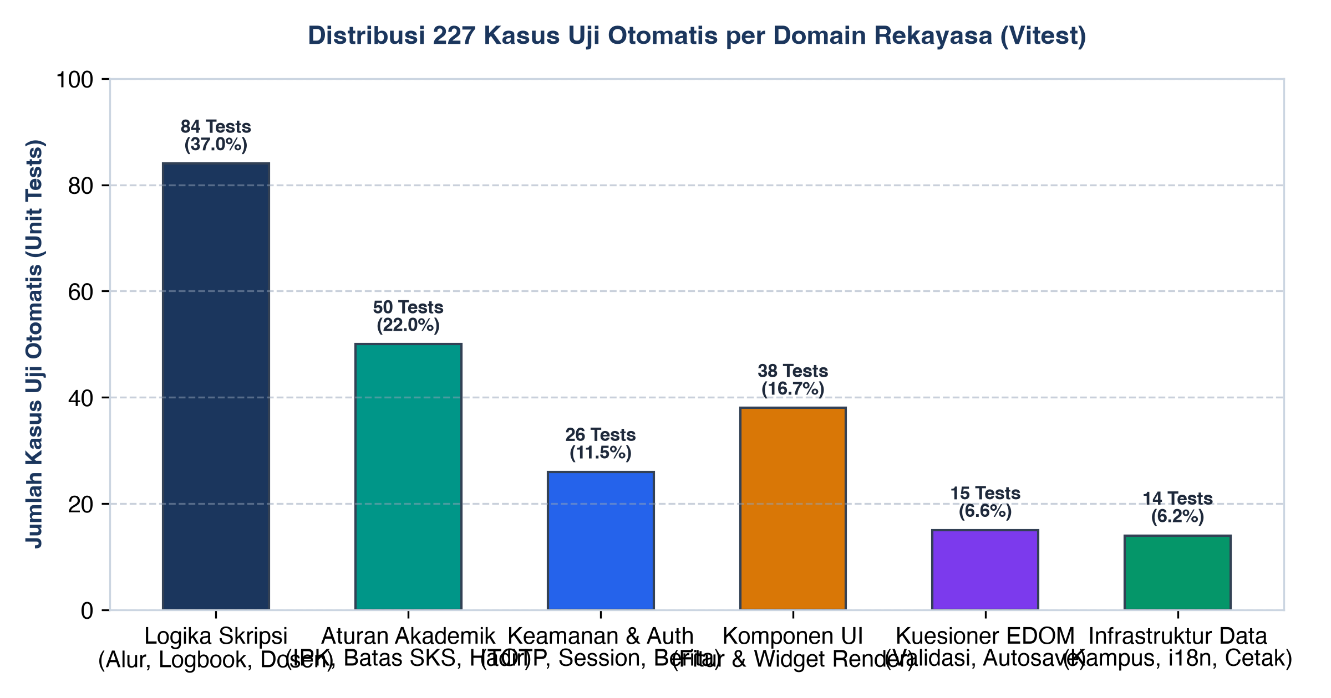
Gambar: Distribusi 227 Kasus Uji Otomatis per Domain Rekayasa (Vitest)
Berkas Pengujian (Test Suite) | Jumlah Kasus | Cakupan Verifikasi & Acceptance Criteria
api/_lib/berita.test.ts | 13 Kasus | Verifikasi sanitasi tag HTML berita, normalisasi format RSS/Atom, dan deteksi artikel duplikat.
src/data/kampus.test.ts | 4 Kasus | Verifikasi akurasi koordinat GPS gerbang resmi kampus UNPAM dan radius batas toleransi.
src/lib/academic.test.ts | 4 Kasus | Verifikasi perhitungan matematis IPK kumulatif 2 desimal dan IPS per semester.
src/lib/akademik/akademik.test.ts | 25 Kasus | Verifikasi batas kehadiran minimal 75%, kelayakan ujian UTS/UAS, dan konversi huruf mutu.
src/lib/akademik/dosen-prodi.test.ts | 11 Kasus | Verifikasi kalkulasi kuota bimbingan dosen, agregasi statistik prodi, dan sanitasi formula CSV.
src/lib/akademik/finalisasi.test.ts | 10 Kasus | Verifikasi batas similarity plagiasi Turnitin, validasi naskah final, dan checklist bebas pustaka.
src/lib/akademik/judul.test.ts | 5 Kasus | Verifikasi algoritma kemiripan judul skripsi dan estimasi pencapaian syarat SKS.
src/lib/akademik/logbook.test.ts | 12 Kasus | Verifikasi hashing SHA-256 berkas draf naskah dan validasi pencatatan bimbingan pembimbing.
src/lib/akademik/pendaftaran.test.ts | 19 Kasus | Verifikasi alur pendaftaran sidang skripsi, validasi slot waktu, dan checklist dokumen pendukung.
src/lib/akademik/penilaian.test.ts | 10 Kasus | Verifikasi jendela waktu pengisian nilai penguji, kerahasiaan skor, dan perhitungan bobot dewan.
src/lib/akademik/tampilan-ujian.test.ts | 6 Kasus | Verifikasi model tampilan Exam Center dan pemetaan status kartu ujian.
src/lib/i18n.test.ts | 1 Kasus | Verifikasi kelengkapan kamus dwibahasa (Bahasa Indonesia dan Bahasa Inggris).
src/lib/kontras.test.ts | Pemeriksaan Aksesibilitas | Verifikasi rasio kontras warna teks terhadap latar belakang sesuai pedoman WCAG 2.1 AA.
src/lib/kuesioner.test.ts | 15 Kasus | Verifikasi validasi kuesioner EDOM, autosave draf kuesioner, dan perhitungan skor kepuasan.
src/lib/pengingat.test.ts | 12 Kasus | Verifikasi penjadwalan notifikasi pengingat kuliah/ujian dan konversi waktu zona WIB.
src/lib/sumber/sumber.test.ts | 4 Kasus | Verifikasi peralihan sumber data antara mode demo lokal dan mode HTTP BFF.
src/pages/fitur/DosenProdi.test.tsx | 5 Kasus | Uji render antarmuka portal dosen, pemilihan penguji, dan unduh rekap berkas.
src/pages/fitur/Finalisasi.test.tsx | 3 Kasus | Uji render modul revisi pasca-sidang dan pengunggahan naskah final.
src/pages/fitur/Logbook.test.tsx | 5 Kasus | Uji interaktivitas pengisian logbook bimbingan dan tampilan riwayat.
src/pages/fitur/Penilaian.test.tsx | 3 Kasus | Uji formulir input penilaian dewan penguji dan rekapitulasi nilai akhir.
src/pages/fitur/TugasAkhir.test.tsx | 5 Kasus | Uji antarmuka pengajuan judul skripsi dan deteksi duplikasi tema.
src/pages/fitur/Ujian.test.tsx | 4 Kasus | Uji render antarmuka Exam Center dan pengajuan ujian susulan/remedial.
src/pages/fitur/UjianAkhir.test.tsx | 4 Kasus | Uji pendaftaran sidang skripsi dan pemilihan dewan pembimbing.
src/pages/widgets/layout.test.ts | 9 Kasus | Verifikasi tata letak bento widget beranda, penyimpanan preferensi, dan filter peran.

BAB 15: CUPLIKAN IMPLEMENTASI KODE KUNCI (KEY SOURCE CODE SNIPPETS)
Guna memberikan panduan langsung bagi pengembang perangkat lunak, berikut adalah cuplikan kode implementasi kunci dari sistem Super UNPAM:
Listing: Kalkulasi Geofencing Haversine (src/lib/geo.ts)
export function hitungJarakMeter(
lat1: number, lon1: number,
lat2: number, lon2: number
): number {
const R = 6371000; // Radius rata-rata bumi dalam meter
const dLat = ((lat2 - lat1) * Math.PI) / 180;
const dLon = ((lon2 - lon1) * Math.PI) / 180;
const a =
Math.sin(dLat / 2) * Math.sin(dLat / 2) +
Math.cos((lat1 * Math.PI) / 180) *
Math.cos((lat2 * Math.PI) / 180) *
Math.sin(dLon / 2) *
Math.sin(dLon / 2);
const c = 2 * Math.atan2(Math.sqrt(a), Math.sqrt(1 - a));
return Math.round(R * c);
}

Listing: Verifikasi Token QR TOTP RFC 6238 (api/_lib/qr.ts)
export function verifikasiTokenQR(
token: string,
kind: string,
subject: string,
secret: string = getQrSecret()
): boolean {
const currentStep = getEpochStep();
// Toleransi pergeseran waktu ±1 window (30 detik sebelum & sesudah)
for (const step of [currentStep, currentStep - 1, currentStep + 1]) {
const expected = buatTokenQR(kind, subject, step, secret);
if (crypto.timingSafeEqual(Buffer.from(token), Buffer.from(expected))) {
return true;
}
}
return false;
}

Listing: Dekorator Sesi Stateless HMAC Cookie (api/_lib/session.ts)
export function signSessionPayload(payload: SessionPayload, secret: string): string {
const data = Buffer.from(JSON.stringify(payload)).toString('base64url');
const hmac = crypto.createHmac('sha256', secret).update(data).digest('base64url');
return `${data}.${hmac}`;
}
export function verifySessionCookie(cookieValue: string, secret: string): SessionPayload | null {
const [data, hmac] = cookieValue.split('.');
if (!data || !hmac) return null;
const expectedHmac = crypto.createHmac('sha256', secret).update(data).digest('base64url');
if (!crypto.timingSafeEqual(Buffer.from(hmac), Buffer.from(expectedHmac))) {
return null;
}
return JSON.parse(Buffer.from(data, 'base64url').toString('utf8'));
}

